** BIOQUIMICA.**

**NOMBRE: MARTIN ROLANDO PEREZ DE LA CRUZ.**

**QFB:MARTINEZ VAZQYUEZ LEYBER BERSAIN.**

**TEMA:ENZIMAS.**

**PACIAL:3**

**UNIVERSIDAD:(UDS)UNIVERSIDAD DEL SURESTE.**

**CARRERA:MEDICINA HUMANA.**

**TRABAJO:SUPER NOTA.**

**20/11/22.**

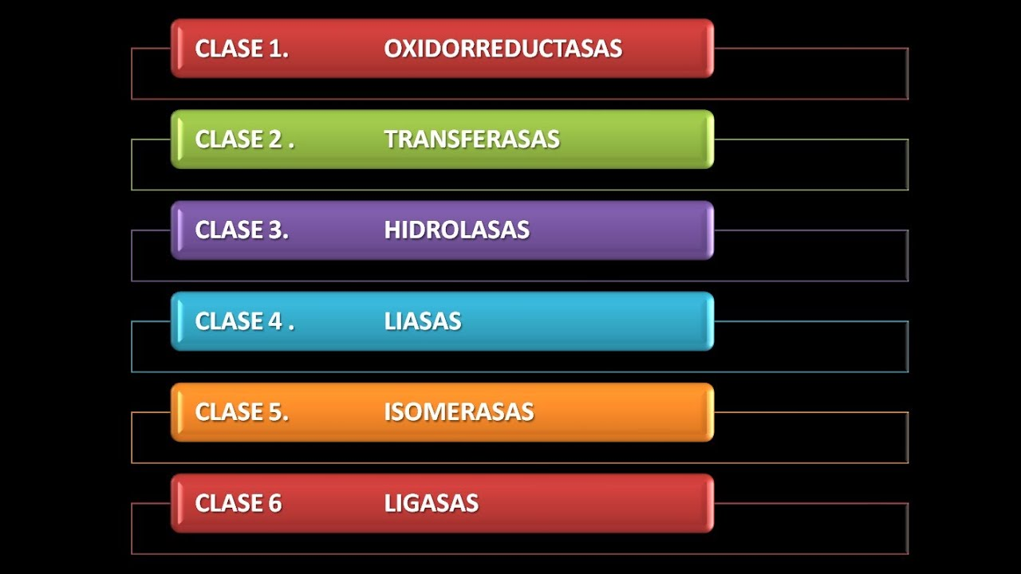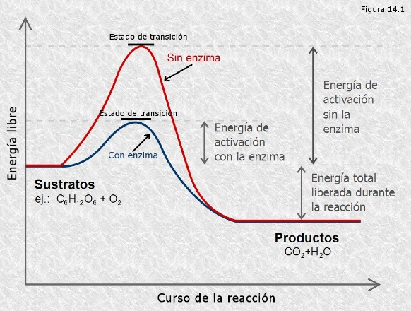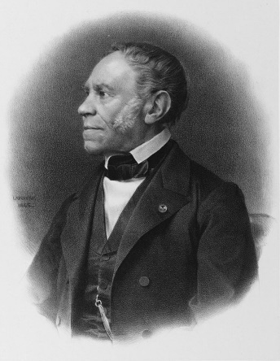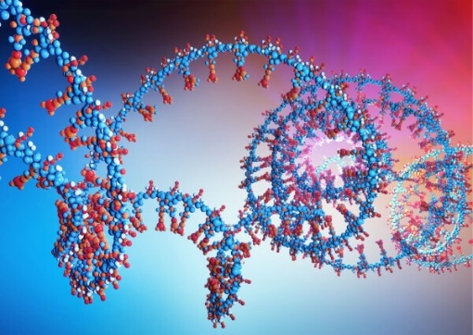**ENZIMAS.**

**TAMBIEN PODEMOS ENCONTRAR LA CLASIFICASION DE ENZIMAS:**

**OXIDORREDUCTASAS:TRANFERENCIA DE ELECTRONES.**

**TRANSFERASAS:TRANSFERENCIA DE GRUPOS FUNCIONALES.**

**HIDROLASAS:ROTULA DE ENLACES INCORPORADO A UNA MOLECULA DE AGUA.**

**LIASAS:ROTULA DE ENLACES COVALENTES POR ADICION O ELIMINACION DE GRUPOS.**

**ISOMERASAS:TRANSFERENCIA DE GRUPOS DENTRO DE LA MISMA MOLECULA.**

**LIGASAS:FORMACIO DE ENLACES COVALENTES MEDIANTE REACCIONES DE CONDENSACION.**

**LA PRIMERA ENZIMA FUE DESCUBIERTO A MEDIADOS DEL SIGLO XIX POR PAYEN Y JEAN-FRANCOIS PERSOZ,TAMBIEN EN TORNO A LA FERMENTACION DE LOVIS PASTEUR YA HABIA INTUIDO PRESENCIA DE ALGUNAS SUSTACIAS ORGANICAS”ACELERACION”.**

***CONTIENE LA ENERGA LIBRE DE REACCION,SE PUEDE DEFINIR CON LA CANTIDAD DE ENERGIA PARA COMVERTIR 1 MOL DE SUSTRATOS,TAMBIEN CONTIENE E UNA SUPERFICIE DE UNION UNICA E INTRIGIDA,SE DENOMINA SITIO ACTIVO.***

**UNA ENZIMA ES UN CATALIZADOR BIOLOGICO Y TAMBIEN UNA PROTEINA QUE ACELERA LA VELOCIDAD DE UNA REACCION QUIMICA.**